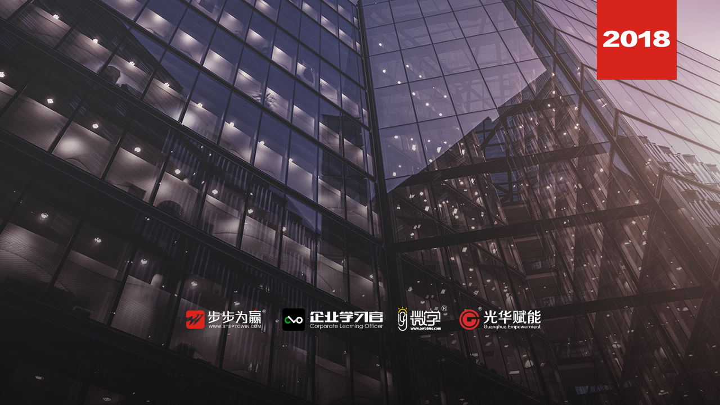

**主办单位：杭州时代光华教育发展有限公司 杭州步步为赢教育科技有限公司**

**《情绪压力管理-从压力到动力的情绪转化》**

**11.10 周六**

**杭州站**

**主讲老师：李世源**（中科院心理研究所健康心理学在职博士）

**授课对象：**职场新员工、基层员工

**企业类型：**不限

**企业大小：**不限

**时间安排：**2018年11月 10日9:00至16:30

**地点安排：**待定

**参课费用：**学习卡套票3张/人

现金票1800元/人 [购买学习卡享受更多优惠](http://www.hztbc.com/public/study_card.php)

**人数限制：**150人

**课程目标**

* 关注学员生理、认知、情绪与行为的联结，通过“互动-练习-生发”，在学员行动表现中建立对压力情绪自我调适的心智模式，张力更强、效果更佳。
* 内容设计特别结构化，不仅跳出工作观察工作，更从生活中来，到工作中去，将工作与生活有机平衡，激发学员为自己生命质量而学的发散思维。
* 始终散发浓郁的人文主义关怀，讲师富有感染力的语言表达和情感投入，配以企业经典个案、量表测试、心理图片、实验视频、心理小练习等多元互动手段，令培训具有强烈的内醒力。讲师更像一位催化师，真性情、身边事、寻常话，挖掘和尊重学员的内驱力，使学员在完全放松的情绪下专注于觉察与成长。

**课程背景**

压力山大，是中国每个职业人士共同的心理感受。压力的存在是客观必然的。

世界知名办公方案提供商雷格斯公司去年对1.6万名职场人士调查，发布了最新调查结果：中国大陆职工认为自己工作压力大的占75%以上，大大超过了全球平均值48%。中国上班族在过去一年内所承受的压力，位列全球第一，是不折不扣的“压力大国”，亟需有人为它开出合适的药方。

据《柳叶刀》杂志公布，在英国，多达60%的旷工旷职和每年高达400亿英镑的工业损失被确信由与压力有关的疾病造成。处于剧烈竞争的中国职场，情况更加不容乐观，虽然缺少精确统计，但可以预测：跟美英相比，有过之而无不及。

压力情绪管理的过程，是一个人心理成长的过程。越是管理成本高的冒险，越值得企业高层慎重以待。心理成长为企业打开一个相对安全的空间，让管理者和员工可以以较低的成本保障其身心健康。

对未来的迷茫和不确定性，企业内外部竞争日益加剧，从普通员工到职场精英到高层领导者，无不倍感压力困扰，也让企业管理面临越来越大的风险。企业应加快从人本管理思想出发，自上而下给予员工更多心理关爱，具备心理减压专业技能，提升心理资本与压力的自我调适能力，使之成为身心灵健康的企业人。

**课程大纲 Outline**

**第一讲：了解自己的压力状况**

* 高度重视职业压力
* 寻找你的压力源
* 压力产生的生物学、社会学机制
* 测量：《压力类型量表》
* 身体压力型
* 情绪压力型
* 人际关系压力型
* 职场十大压力源分析
* 国人对压力的六大误解
* 消极压力在生理/认知/情绪/行为上的具体反应
* 案例：员工张某为何神经衰弱?
* 工作需要哪些积极压力?
* 心理实验：积极心理学对压力的重新认识

**第二讲：压力管理的基本策略与操作实务**

* 积极应对模式和消极应对模式结果对比
* 生理应对方法：
* 情绪性放松
* 物理性放松
* 语言性放松(心理暗示）
* 宣泄与释放
* 认知调节方法：
* 什么是选择性认知?
* 如何规避认知加工的偏向性?
* 认知调节自我练习：
* 改译法
* 换框法
* 重塑信念法(信念提升自助法）
* 理性攀比法
* 极端对比法
* 行为改变法：
* 行为改变是如何影响情绪的?
* 行为改变自我练习：
* 强化快乐法
* 选择遗忘法
* 断舍离法
* 亲社会行为法
* 主动求助法
* 以压抗压法

**第三讲：健全心智模式，管理负面情绪**

* 《黄帝内经》对情绪管理的基本理解
* 卡尔良情绪无形能量场启发
* 客观压力与主观感受不完全划等号
* 心理视频：《开车女人火气大》
* 积极心智模式技术分解
* 方法1：代偿与升华
* 方法2：脱敏与满灌
* 方法3：转移与安慰
* 方法4：理智与辩证
* 正确管理情绪三大杀手：嗔恚、焦虑、抑郁
* 管理生气
* 方法1：躲避刺激
* 方法2：转移注意
* 方法3：正常化技术
* 方法4：内忍功&内春功
* 管理焦虑
* 方法1：判断焦虑的有效性
* 方法2：纳不确定性
* 方法3：理性对待成败得失
* 方法4：写出焦虑——用情感，少用焦虑
* 方法5：知其所止，淡化“极限论”
* 方法6：接纳元焦虑
* 测量：《焦虑自测》
* 管理抑郁
* 方法1：生物法
* 方法2：认知法
* 方法3：行为法
* 方法4：社会法
* 测量：《抑郁自测》
* 情绪改变是如何影响行为的?

**第四讲：建设一座自有产权的“心理加油站”**

* 人格24项优势引导法
* 成长型思维改变法
* 走出“学习坑”
* “冰山幻想”练习
* “不知足也常乐”法
* 跷跷板原理
* “乐观公式”推导
* 抗逆力训练
* 敏感的人为何不容易快乐?
* 怎样培养“钝感力”?
* 怎样培养自我效能感?
* 怎样培养主控信念?
* 怎样培养坚强人格和幸福人格?

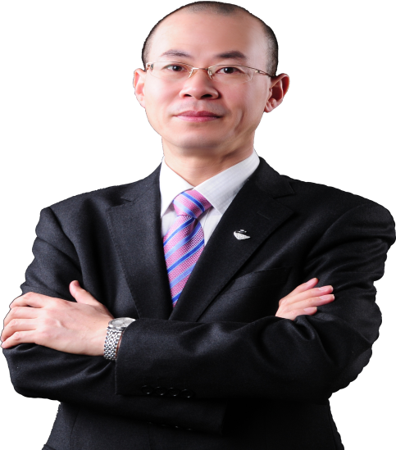

**李世源**

**中科院心理研究所健康心理学在职博士**

**资历背景**

* 大情商开发与压力管理专家
* 清华大学积极心理学研究生
* 北京大学经管学院特聘教授
* 深圳电视台《第一调解》节目心理评论员
* 深圳市妇联、关爱办员工心理健康辅导师

**授课风格**

结合组织与企业学员切身问题，进行思想参透、策略导引、心理分析、内化练习、咨询个案解读、心理视频案例精解等互动形式。融儒释道、传统文化、历史、管理心理学、心理动力学、心理咨询、组织行为学、博弈论、OEAP技术、NLP教练技术、后现代焦点短程技术，集通达、哲思、顿悟于一体，开启心智，阐发妙思。

**授课经验**

北京大学民企经管学院重庆总裁班、北京理工大学总裁班、清华大学心理系深圳研究生班、中科院心理研究所深圳学院、浙江大学总裁班、亚洲香港商学院、香港财经大学MBA班、澳门城市大学MBA班、南昌大学MBA班、建行、中行、中国邮储银行、中国人寿、广发银行、农商银行、太平人寿、农行工行、中信银行、兴业银行、光大银行、平安银行、招商银行、民生银行、中国移动、中国电信、中国网通、银川电力、联通、河北电力局、湖州电力局、广东省人民政府大学堂、广州国税、宁夏煤业集团、浙江三星集团……

**课程预告**

**时间：**2018年11月16、17日（周五、周六）

**课题：**《非人力资源管理的人力资源管理》

**主讲：**杨文浩（清华大学工商管理硕士、国家高级公关师）

**学习卡套餐**

